霞浦一中2016-2017学年上学期高三第二次月考
生物试卷
（满分：100分 时间：90分钟）
第I卷（共50分）
一、选择题（共35题， 1-20题每题1分，21-35每题2分，每小题只有一个选项符合题目要求）
1.细胞是生命系统最基本的结构层次，“每一个生物科学问题的答案都必须在细胞中寻找”。下列有关说法正确的是
A.神经细胞中的水和蛋白质分子属于生命系统的结构层次
B.池塘中的水、阳光等环境因素属于生命系统
C.细胞学说使人们对生命的认识由细胞水平进入分子水平
D.细胞学说的创立过程完全由施莱登和施旺两人完成
2．如图是生物界常见的四种细胞，下列说法正确的是
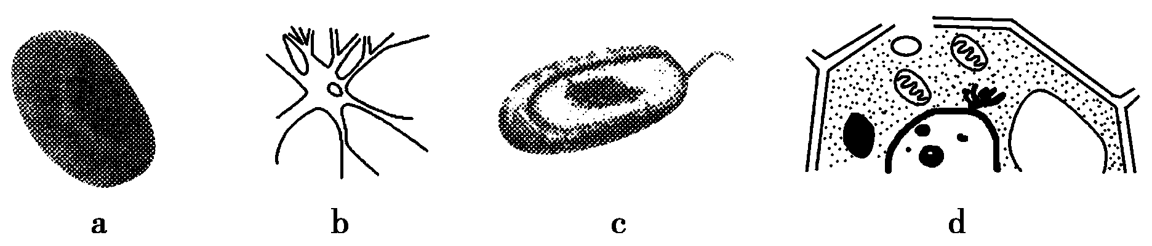

A．a、b两种细胞可能来自同一生物，但所表达的基因完全不相同
B．a、b、c细胞均来自异养生物，而d细胞来自自养生物
C．能够发生渗透作用的细胞只有d细胞
D．b、c、d细胞都有两种核酸
3．李斯特氏菌的致死食源性细菌会在人类的细胞之间快速传递，使人患脑膜炎。其原因是该菌的一种InIC蛋白可通过阻碍人类细胞中Tuba蛋白的活性，使细胞膜更易变形而有利于细菌的转移。下列叙述正确的是
A．与乳酸菌一样，该菌的遗传物质主要是DNA
B．该菌使人类细胞发生变形，说明细胞膜具有选择透过性
C．该菌进入人体细胞的方式是需要消耗能量的胞吞作用
D．Tuba蛋白和InIC蛋白的合成均需要内质网的加工
4．有关生物体内蛋白质的叙述正确的是
A．不同氨基酸之间的差异是由DNA决定的
B．蛋白质中N原子数目与肽键数目相等
C．在m个氨基酸参与合成的n条肽链中，至少含有m＋n个氧原子
D．氨基酸之间的脱水缩合作用发生在核糖体、内质网和高尔基体等细胞器中
5．如图表示动物细胞间相互识别、相互反应和相互作用的机制，则与该机制相符的是
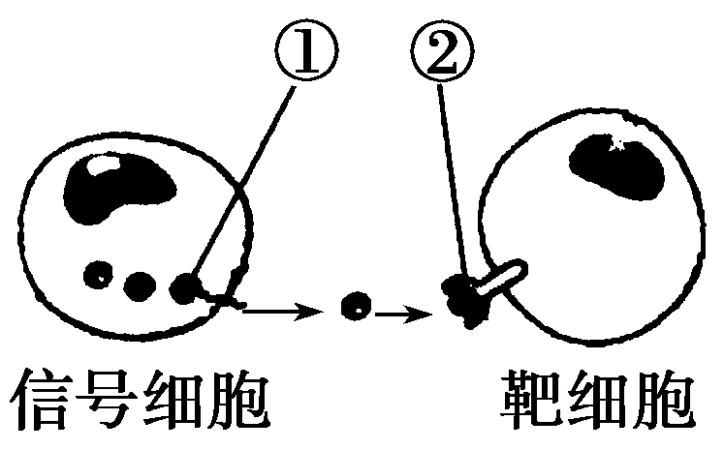
A．信号细胞与靶细胞膜上一定都有受体
B．①一定通过胞吐进入组织液
C．若靶细胞为神经细胞，②一定为通道蛋白
D．若信号细胞为胰岛B细胞，则靶细胞一定为肝细胞

6.下列关于生物体与水分的关系，叙述正确的是
A.储藏中的种子不含水分，以保持休眠状态
B.水从根系向地上部分的运输与细胞壁无关
C.适应高渗环境的动物可排出体内多余的盐
D.缺水时，动物体的正反馈调节能促使机体减少水的散失
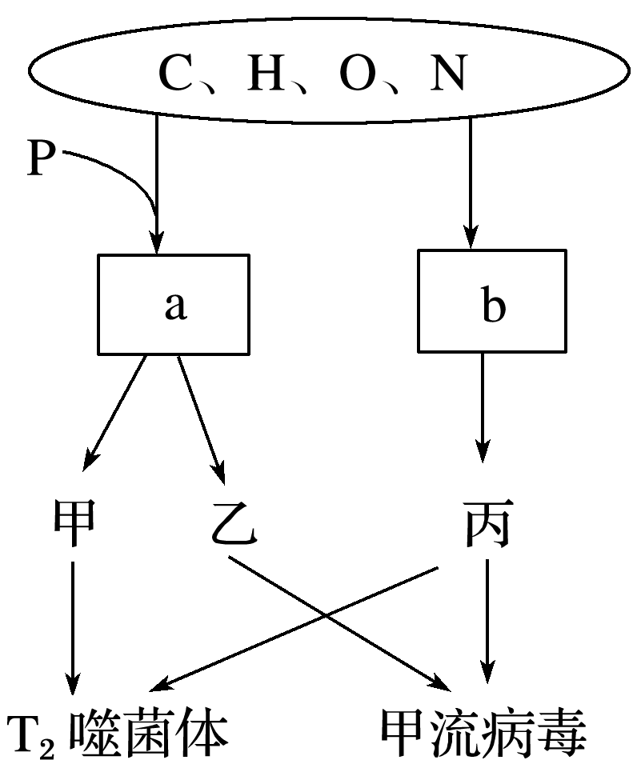
7．细胞内的生物大分子是由单体相互结合形成的多聚体。图中甲、乙、丙为细胞内重要的三种多聚体，a和b为其单体。请结合此图，判断相关叙述中正确的是
A．在人体细胞内，a共有4种
B．ATP是由a连接两个高能磷酸键形成的
C．b可与双缩脲试剂发生紫色反应
D．在某人的神经细胞和肝细胞中，甲一般相同，乙、丙一般不相同
8.以下关于实验的描述中，正确的是
A.利用光学显微镜可观察到细胞膜的磷脂双分子层
B.西瓜汁中含有丰富的葡萄糖和果糖，可用作还原糖鉴定的替代材料
C.在做脂肪的检测实验时，发现满视野都呈现橙黄色，于是滴1～2滴质量分数为50%的盐酸洗去多余的染料
D.在稀释的蛋清液中加入双缩脲试剂，振荡摇匀，可看到溶液变为紫色
9．现有三种化合物甲、乙、丙。已知甲能携带氨基酸进入核糖体；乙能用于基因工程获得黏性末端；丙可连接上抗癌药物制成“生物导弹”。则有关这三种化合物的说法不正确的是
A．都含有C、H、O、N B．都能被碱性染料染成深色
C．具有专一性或特异性 D．乙、丙的化学本质都是蛋白质
10．如图表示“比较过氧化氢在不同条件下的分解实验”。有关分析合理的是
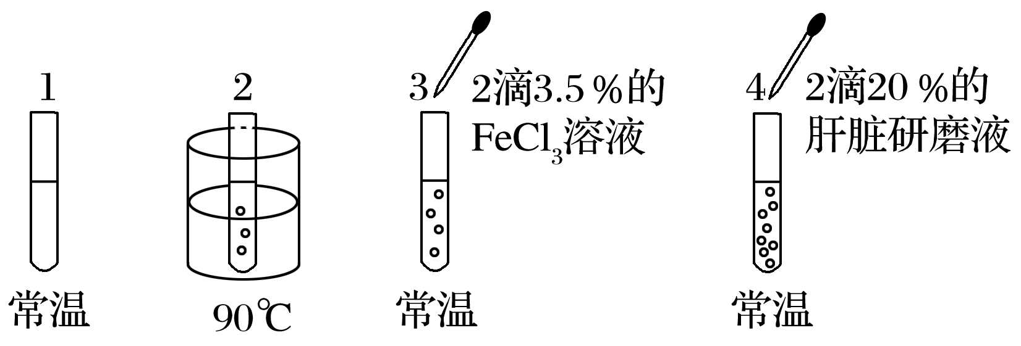
A．本实验的因变量是不同的催化剂
B．本实验的无关变量有温度和酶的用量等
C．1号与3号，1号与4号可分别构成对照实验
D．分析1号、2号试管的实验结果可知加热能降低反应的活化能
11．某人身体不适，全身浮肿，去医院做尿液检查时，化验师做了如下操作：①取稀释尿液2 mL；②加0.1 g/mL NaOH溶液2 mL摇匀；③加0.01 g/mL CuSO₄溶液3～4滴，摇匀；④观察结果有紫色出现。该人可能患有
A．糖尿病 B．肾小球肾炎 C．乙型肝炎 D．营养性贫血
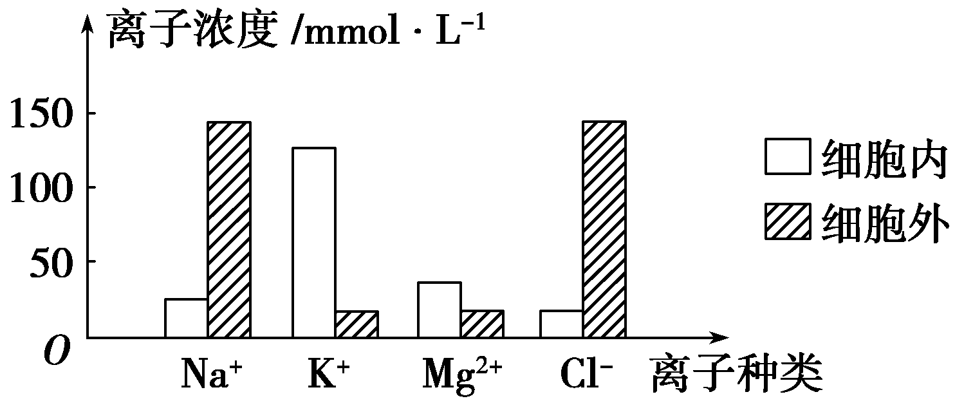
12．如图表示神经细胞内外不同离子的相对浓度，离子的浓度差能保持相对稳定，下列叙述正确的是
A．K＋通过主动运输从细胞外进入细胞内维持浓度差
B．Na＋通过主动运输从细胞外进入细胞内维持浓度差
C．Mg^{2＋}维持细胞内外浓度差的过程中不需要消耗ATP
资*源%库D．Cl－维持细胞内外浓度差的过程中相应载体蛋白不发生形状改变
13.科学家用显微技术除去变形虫的细胞核，其新陈代谢减弱，运动停止；当重新植入细胞核后，发现其生命活动又能恢复。这说明了细胞核是
A.细胞代谢的主要场所 B.遗传物质储存和复制的场所
C.细胞遗传特性的控制中心 D.细胞生命活动的控制中心
14．观察分析下图，能得出的结论是
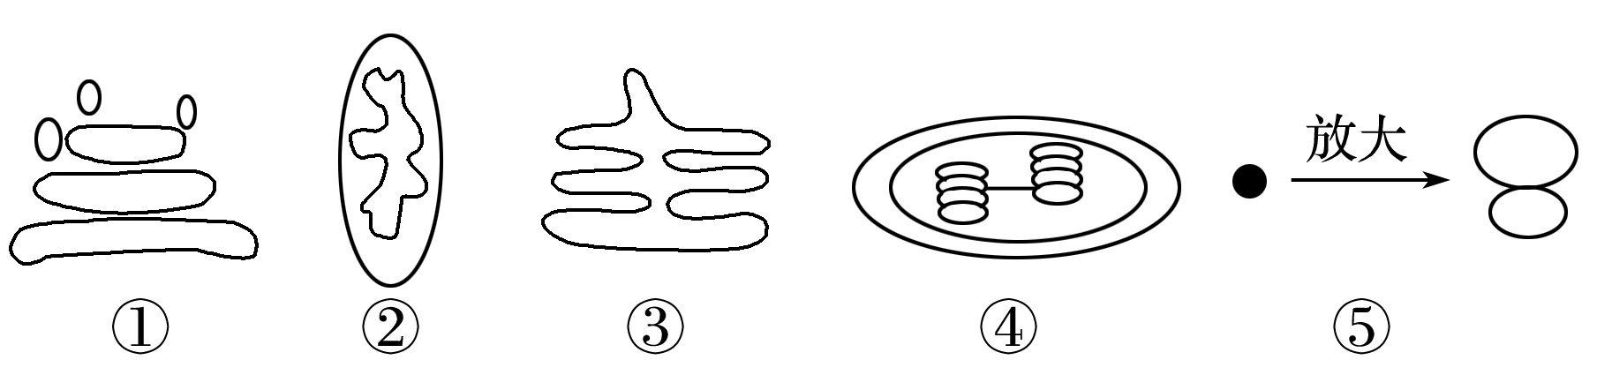
A．分泌蛋白形成过程中直接参与的膜性细胞器有图中①、②和③
B．同时具备图中各结构的细胞类型只有高等植物细胞
C．发生碱基配对的结构有图中的②、④和⑤
D．动物细胞不具有的结构是④，但都具有②
15.下列说法正确的是
A.性激素、生长激素、胰岛素都是蛋白质 B.淀粉、半乳糖、糖原都属于多糖
C.胆固醇、性激素、维生素D都属于脂质 D.动物乳汁中的乳糖和植物细胞中的纤维素属于多糖
16．用差速离心法分离出某动物细胞的甲、乙、丙三种细胞器，测定其中三种有机物的含量如下图所示。下列有关叙述正确的是
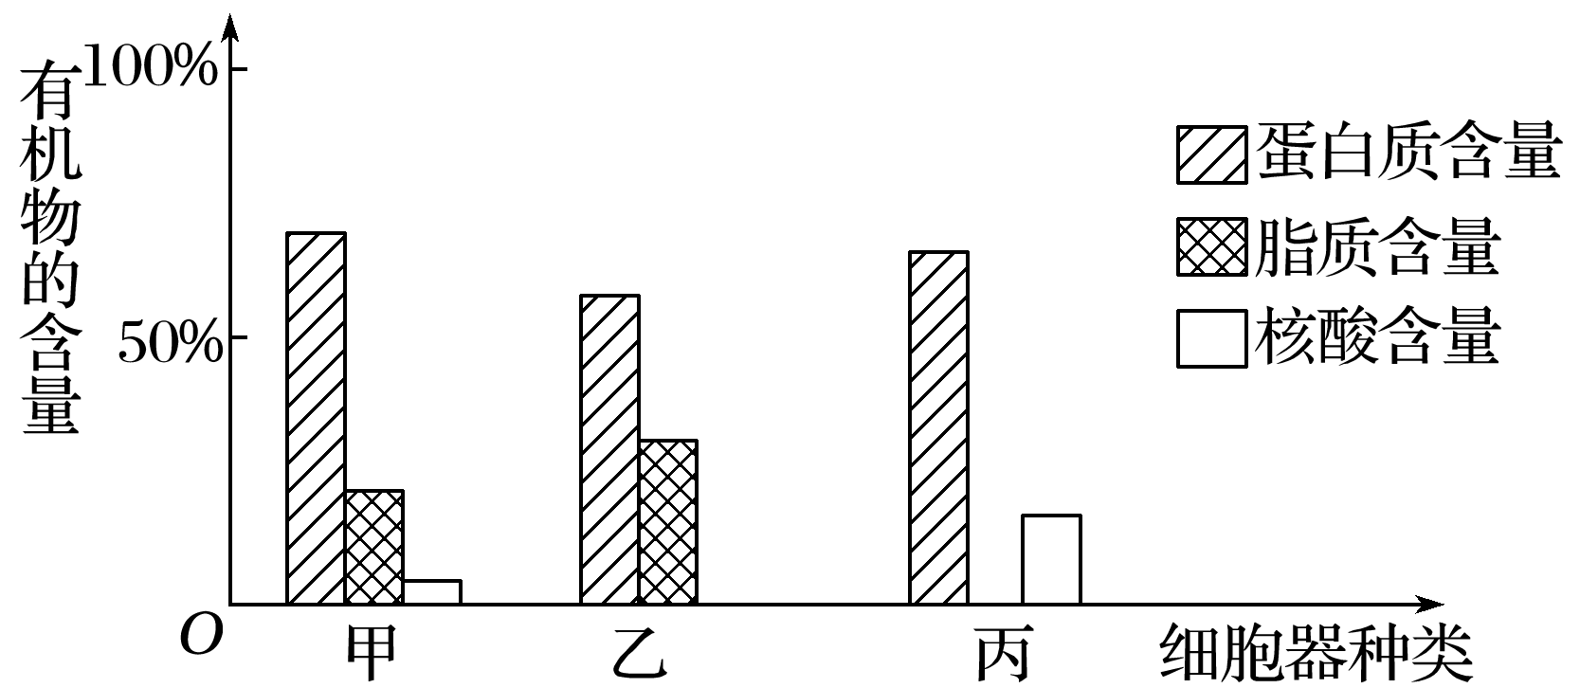

A．葡萄糖进入甲分解为CO₂和H₂O B．乙一定与分泌蛋白的加工修饰有关
C．丙合成的物质遇双缩脲试剂呈紫色 D．酵母菌与该细胞共有的细胞器只有丙
17.下列有关生物膜系统的叙述中，正确的是
A.细胞膜、叶绿体的内膜与外膜、内质网膜与小肠黏膜都属于细胞生物膜系统
B.所有的酶都在生物膜上，没有生物膜生物就无法进行各种代谢活动
C.生物膜的组成成分和结构都是一样的，在结构和功能上紧密联系
D.细胞内的生物膜把各种细胞器分隔开，使细胞内的生化反应不会互相干扰
18.如图是核酸的基本组成单位，下列叙述不正确的是
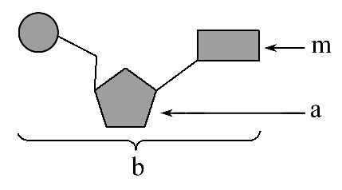
Ziyuanku.com
A.若m为胸腺嘧啶，则b一定是构成DNA的基本单位
B.若m为胞嘧啶，则a为核糖或脱氧核糖
C.若m为尿嘧啶，则DNA中肯定不含b这种化合物
D.若m为腺嘌呤，则b肯定为腺嘌呤脱氧核苷酸

19．下列各项生理活动都离不开高尔基体的是
A．葡萄糖的氧化分解、激素的分泌 B．植物细胞壁的形成、动物分泌物的形成
C．DNA的复制、糖类等有机物的合成 D．胃蛋白酶的合成、核糖体的形成
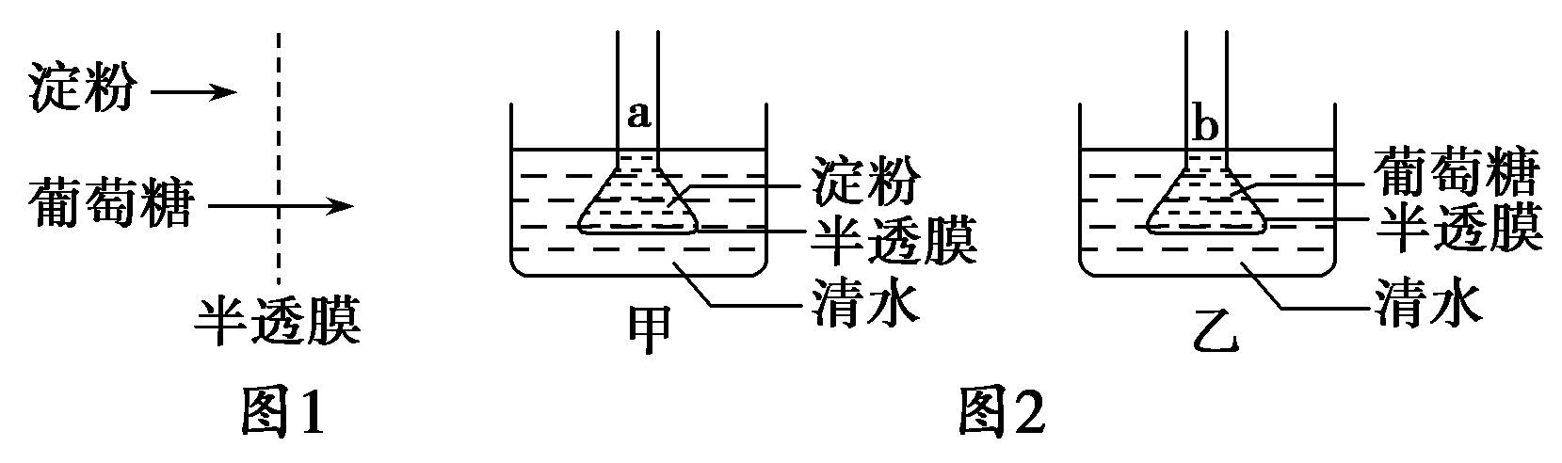
20．半透膜对淀粉和葡萄糖的通透性不同(如图1)，预测图2的实验结果(开始时漏斗内外液面相平)最可能的是
A．图甲中水柱a将持续上升
B．图甲中水柱a将保持不变
C．图乙中水柱b将保持不变
D．图乙中水柱b将先上升后下降
21．下图表示生物体内发生的两个化学反应，请判断下列相关说法中正确的是
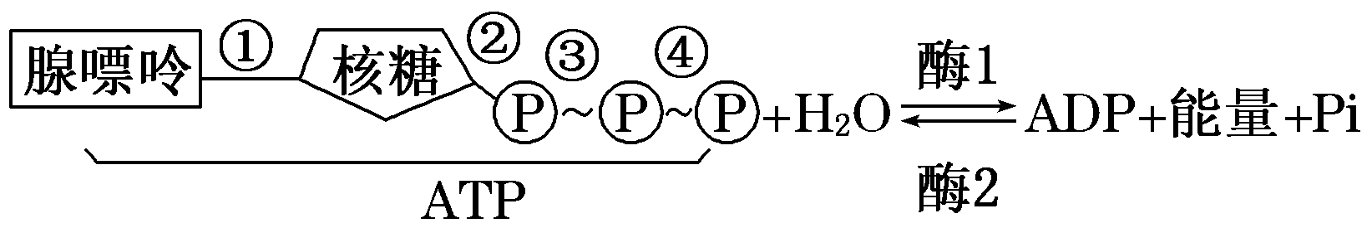

A．ATP分子水解时，图中所示的化学键③④最易断裂
B．图中酶1和酶2的化学本质相同，但是二者的种类不同
C．细胞中的吸能反应一般与ATP的合成反应相联系
D．ATP与ADP间相互转化的能量供应机制只发生在真核细胞内
22．如图表示一个由200个氨基酸构成的蛋白质分子。下列叙述正确的是
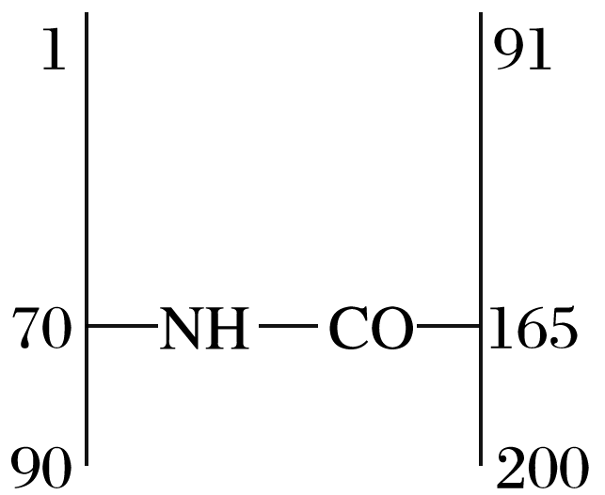
A．该分子中含有198个肽键
B．这200个氨基酸中至少有200个氨基
C．合成该蛋白质时相对分子质量减少了3582
D．该蛋白质中至少含有3个游离的氨基

23．将一个细胞中的磷脂成分全部提取出来，并将其在空气－水界面上铺成单分子层，结果测得单分子层的表面积相当于原来细胞膜表面积的两倍。用下列细胞进行实验与此结果最相符的是
A．人的肝细胞 B．蛙的红细胞
C．洋葱鳞片叶表皮细胞 D．大肠杆菌细胞
24.如图表示高等动物细胞间信息交流的方式，据图推断错误的是
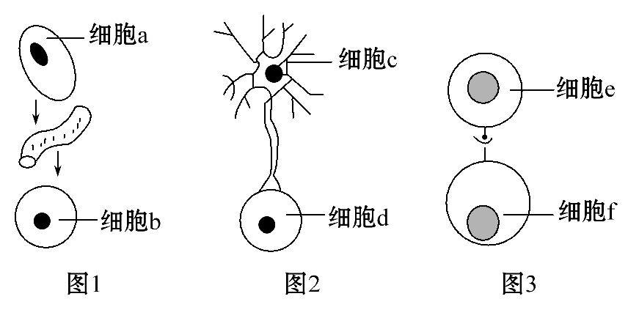
A.图1、2中的细胞b、d可以是同一种细胞
B.图1、3所示的方式不能同时发生在免疫调节中
C.图1、2、3所示方式的实现均需要受体参与
D.图1、2、3所示方式利于实现细胞间功能的协调
25．下列情况下不会出现饱和现象的是
A．氧气被细胞膜运输时，氧气浓度与运输速率的关系
B．红细胞吸收葡萄糖时，葡萄糖浓度与运输速率的关系
C．肌肉细胞吸收氨基酸时，氧气浓度与运输速率的关系
D．叶肉细胞吸收镁离子时，载体数量与运输速率的关系

26.如图所示，图乙是图甲发生渗透作用之后的示意图，图丙是根毛细胞示意图，图丁表示细胞体积随时间变化的曲线。下列叙述错误的是
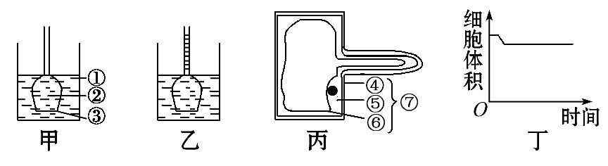

A.图甲中①处溶液浓度小于②处溶液浓度
B.图甲和图丙中都有半透膜，两者的本质区别是图丙细胞膜上有载体蛋白，使其具有选择透过性
C.若把图丙所示细胞放在质量分数为5%的NaCl溶液中，在显微镜下连续观察一段时间发现其发生了质壁分离
D.若把图丙所示细胞放在质量浓度为0.3 g/mL的蔗糖溶液中，则图丁表示细胞体积随时间推移而变化的曲线
27．如图表示酶、激素、蛋白质三者之间的关系。下列叙述中正确的是
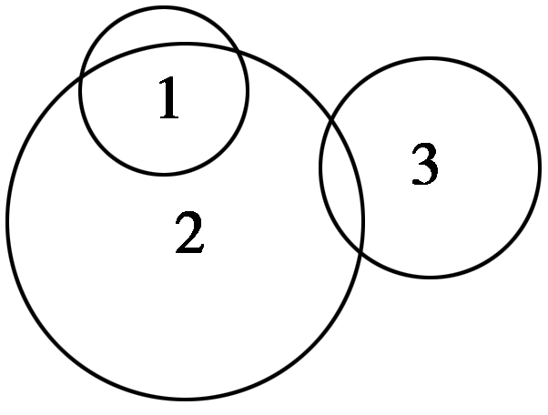
A．物质1是激素，不一定是由专门器官产生的
B．能产生物质3的细胞肯定能产生物质1
C．物质3是酶，其基本组成单位是氨基酸
D．物质1参加作用后会被迅速灭活
28．下列有关细胞器的描述，正确的是
A．内质网与蛋白质、脂质、核酸的合成有关
B．分泌蛋白合成越旺盛的细胞，其高尔基体膜成分的更新速度越快
C．受抗原刺激后的B细胞细胞周期变长，核糖体活动加强
D．叶绿体光合作用中产生的葡萄糖可直接转移到线粒体中彻底氧化分解
29．如图甲表示细胞中ATP反应链，图中a、b、c代表酶，A、B、C代表化合物；图乙表示酶活性与温度的关系。下列叙述正确的是
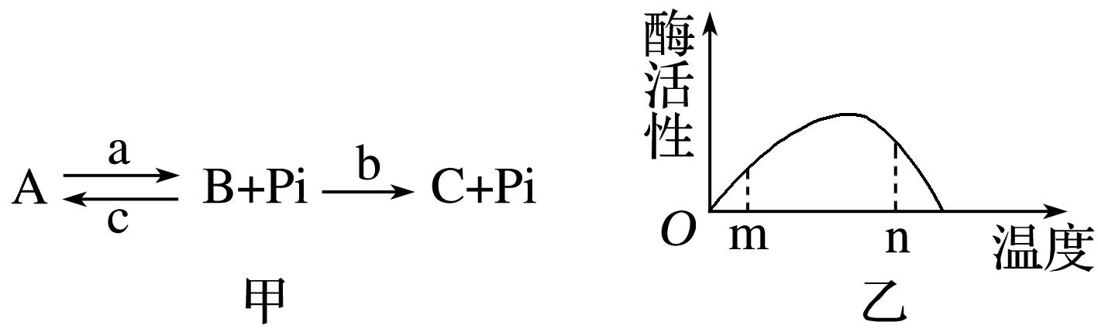

Ziyuanku.com
A．图甲中的B含有2个高能磷酸键，C为腺嘌呤核糖核苷酸
B．神经细胞吸收K＋时，a催化的反应加速，c催化的反应被抑制
C．研究酶活性与温度的关系时，可以选择H₂O₂和H₂O₂酶为实验材料
D．图乙中温度为m时比为n时酶活性低，此时更有利于酶的保存
30．下列关于细胞代谢与酶、ATP的关系的描述，正确的是
A．酶的种类具有物种差异性，而ATP却无物种差异性
B．酶、ATP都与细胞代谢密切相关，但两者的合成并无直接关系
C．洋葱鳞片叶肉表皮细胞中产生ATP的场所有叶绿体、线粒体等
D．与激素及载体蛋白等一样，酶起到调节作用后并不失活

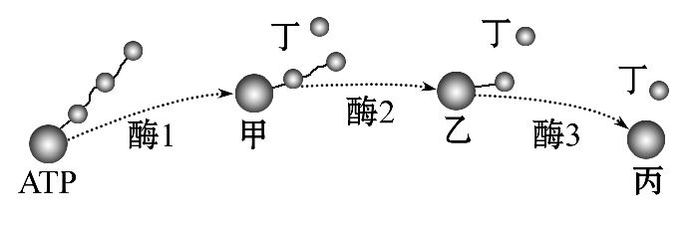
31.ATP是生命活动的直接能源物质，据图判断有关叙述错误的是
A.黑藻细胞内甲→ATP的过程不仅发生在细胞质基质
B.乙中不含高能磷酸键，是RNA基本组成单位之一
C.丙中包括腺嘌呤和核糖，丁可用于某些脂质的合成
D.ATP为生命活动提供能量需要经过图示的整个过程
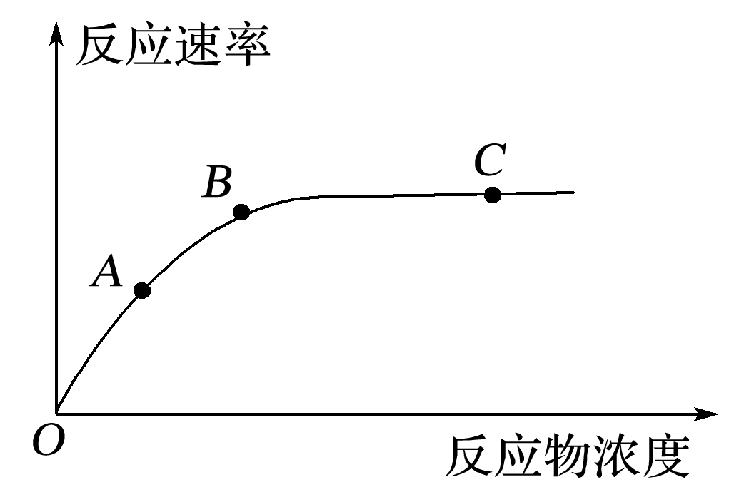
32．如图表示人体内某种消化酶在体外最适温度条件下，反应物浓度对酶催化反应速率的影响，据图分析，下列说法正确的是
A．如果在A点时，温度再提高5 ℃，则反应速率上升
B．在其他条件不变的情况下，在B点时，往反应物中加入少量同样的酶，反应速率不变
C．在A点时，限制反应速率的因素是反应物浓度
D．在C点时，限制反应速率的因素是反应物浓度和酶的浓度
33．将用³H标记的尿苷引入某绿色植物细胞内，然后设法获得各种结构，其中最可能表现有放射性的一组结构是
A．细胞核、核仁和中心体 B．细胞核、核糖体和高尔基体
C．细胞核、核糖体、线粒体和叶绿体 D．细胞核、核糖体、内质网和液泡
34．某五十肽中有丙氨基(R基为—CH3)2个，现脱掉其中的丙氨酸(相应位置如图)得到几种不同的有机产物，其中脱下的氨基酸均以游离态正常存在。下列有关该过程产生的全部有机物中有关原子、基团或肽键数目的叙述错误的是
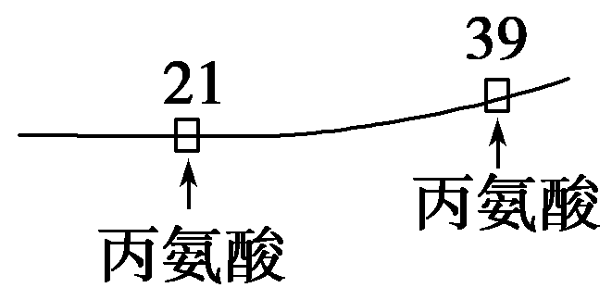
A．肽键数目减少4个
B．氨基和羧基分别增加4个
ziyuanku.comC．氢原子数目增加8个
D．氧原子数目增加2个
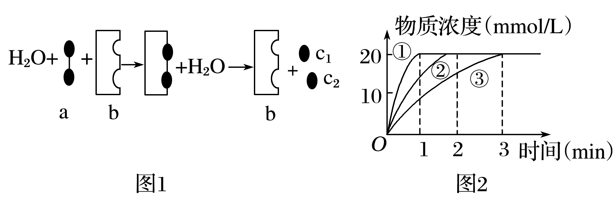
35．下图1表示酶促反应，图2表示图1所示反应过程中有关物质的浓度随时间的变化。相关叙述不正确的是

A．如果图1中物质a为麦芽糖，则物质c₁、c₂为同种单糖
B．图1中物质b能降低该化学反应的活化能
C．图2中曲线可表示图1中物质a在不同条件下的浓度的变化
D．图2中曲线①②③的差别可能是温度不同造成的

第Ⅱ卷（非选择题5小题，共50分）
36.(7分)如图1为某生物体内细胞模式图的一部分，图2中a～h为细胞器或细胞的某一结构，各结构放大比例不同。请据图回答有关问题：
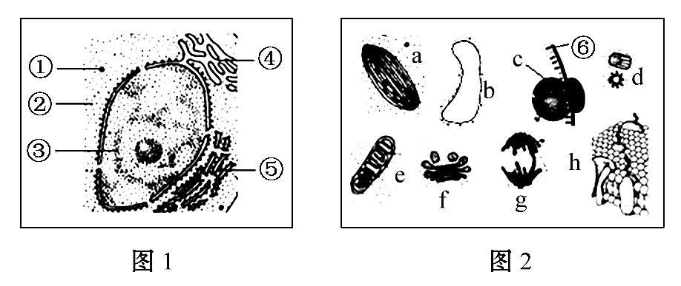
$来&源：ziyuanku.com

(1)图2所示的a～h中控制物质进出细胞的结构是______(填字母)，c结构上的⑥称为________。研究表明，结构h的功能越复杂，其上的________种类和数量就越多。
(2)若图1是浆细胞，分泌物称为________，与其他没有分泌功能的细胞相比较，a～h中数目一定较多的细胞器是_____________(填字母)。
(3)图2中的e可被____________染液染成蓝绿色。
(4)用差速离心法能够分离各种细胞结构，分离动物细胞结构时必须首先破坏细胞膜，破坏细胞膜最简便的方法是__________________________________。
37.(9分)图甲是物质A通过细胞膜的示意图。请回答以下问题：
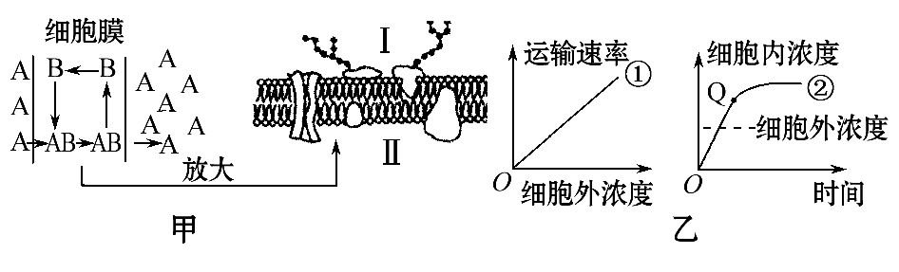

(1)物质A跨膜运输的方式是______________，判断理由是___________________，其运输方式也可用图乙中的曲线____________表示。
(2)图中物质B指的是______________，该物质彻底水解的产物是__________________。
(3)图甲中细胞膜是在______________(填“光学显微镜”或“电子显微镜”)下放大的结果。该膜的模型被称为__________，科学家用该模型很好地解释了生物膜的结构及特点。
(4)图乙中曲线①反映出物质运输速率与______________________有关，曲线②Q点之前影响物质运输速率的因素可能有___________________________________。
38.（10分）图1表示生物体内某些有机物的组成及功能关系，其中C、D、E都是大分子化合物，C是主要的遗传物质，A、B是组成它们的基本单位。图2为动物细胞内某物质的合成与分泌过程示意图，甲、乙、丙、丁、戊表示细胞结构。其中甲、戊中含有D物质。请据图回答：
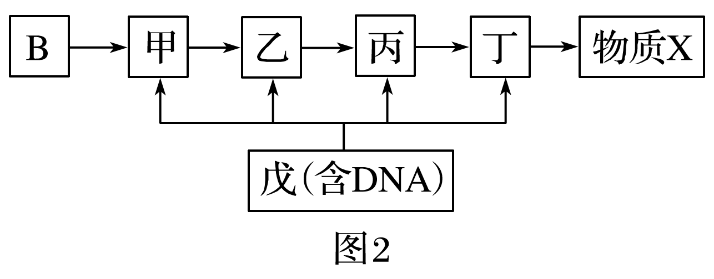
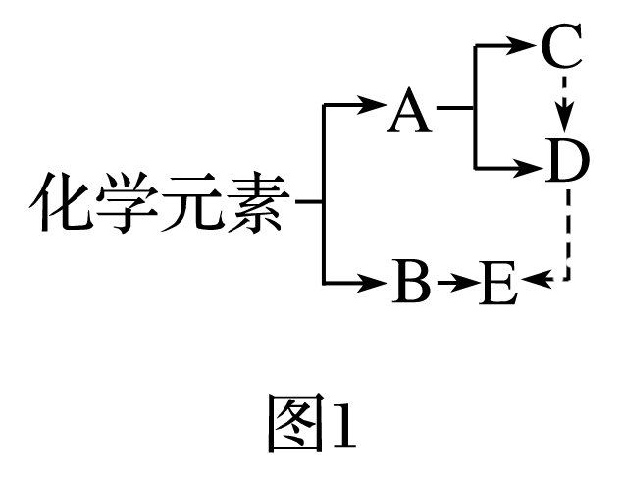

(1)真核生物体内的A物质有________种，B物质的组成元素一定含有_______________。
(2)合成C、D的A物质的不同点表现在________________和__________________。
(3)“C→D→E”过程称为______________，可用__________________染色液来染色观察D物质在细胞中的分布情况。
(4)除图2所示膜结构外，该动物细胞的生物膜系统还包括__________，“乙→丙→丁”的物质转运过程说明生物膜____________________________的特点。
(5)戊结构增加内膜面积的方式是________________，物质X通过丁结构的运输方式为__________。
资*源%库 ziyuanku.com39．（10分）在利用质壁分离和质壁分离复原的方法测定紫色万年青叶表皮细胞的浓度实验中，将紫色万年青的叶表皮细胞分别浸入不同浓度(A～F)的硝酸钾溶液中。5 min后，观察各叶片表皮细胞的质壁分离及复原的实验结果如下：
资*源%库叶片表
皮细胞 | A | B | C | D | E | F
硝酸钾溶液/ (mol·L^{－1}) | 0.11 | 0.12 | 0.125 | 0.13 | 0.14 | 0.50
质壁分离程度 | 未分离 | 未分离 | 开始分离 | 分离 | 显著分离 | 显著分离
质壁分离复原 | 未复原 | 未复原 | 自动复原 | 自动复原 | 被诱导复原 | 不复原

根据实验结果分析并回答下列问题：
(1)质壁分离指的是____________________。分离后，在该实验中，质壁之间充满的是_________。
(2)在C和D的浓度下，叶片表皮细胞发生的质壁分离会自动复原的原因是__________________
(3)在F浓度下，当叶片细胞发生质壁分离后，用清水不能诱使其复原，原因是______________
(4)根据该实验结果，万年青叶片表皮细胞的浓度约在____________________之间。
40．(14分)某同学将马铃薯磨碎、过滤得到的提取液进行了三次实验：
实验Ⅰ：每支试管控制在30 ℃条件下，按下表操作：
试管编号 | A | B | C | D
设定pH | 3 | 5 | 7 | 9
振荡后加入马铃薯提取液 | 1 mL | 1 mL | 1 mL | 1 mL
加入过氧化氢溶液 | 2 mL | 2 mL | 2 mL | 2 mL
实验结果每支试管都产生气体。请回答：
(1)该实验的主要目的是___________________________________________。
(2)该实验中的自变量是______________，因变量是_____________________________。
(3)实验在30 ℃下进行的原因是： _____________________________________。
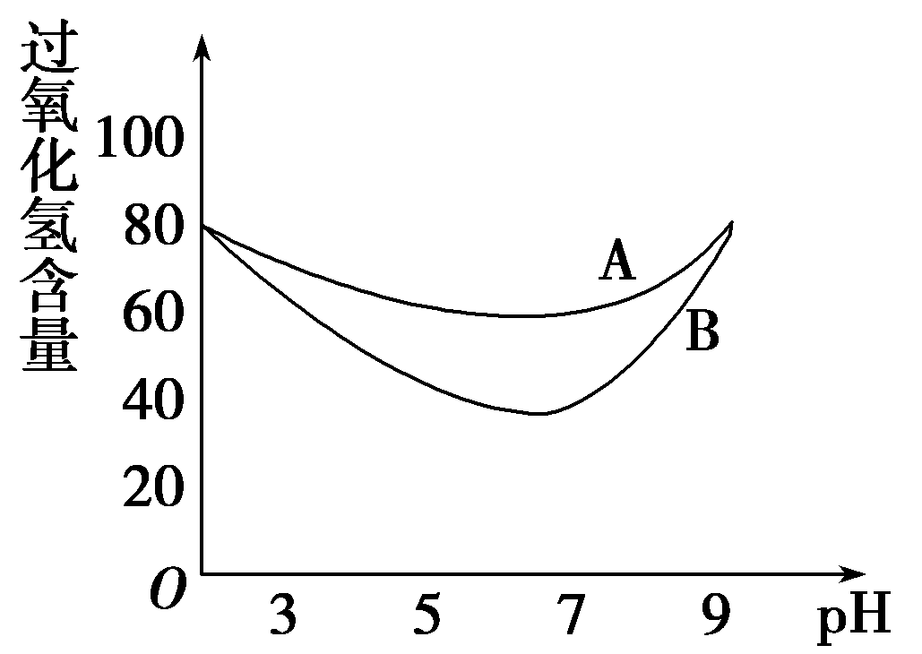
实验Ⅱ：将加入四支试管中的马铃薯提取液的量减半，重复实验Ⅰ，分别测定实验Ⅰ、Ⅱ中过氧化氢在相同时间内的含量变化，绘制成如图所示的曲线，请回答：
(4)曲线A是实验__________(选填“Ⅰ”或“Ⅱ”)的结果，理由是_______________________________________。
(5)曲线A和B中，过氧化氢含量的最低点位于横坐标同一位置的原因是___________________________________________。

2016-2017学年高三第二次月考生物试卷参考答案

一．选择题（1-20题每题1分，21-35每题2分，共50分）
题序 | 1 | 2 | 3 | 4 | 5 | 6 | 7 | 8 | 9 | 10
答案 | B | D | C | C | A | C | D | D | B | C
题序 | 11 | 12 | 13 | 14 | 15 | 16 | 17 | 18 | 19 | 20
答案 | B | A | D | C | C | C | D | D | B | D
题序 | 21 | 22 | 23 | 24 | 25 | 26 | 27 | 28 | 29 | 30
答案 | B | C | D | B | A | C | B | B | D | A
题序 | 31 | 32 | 33 | 34 | 35
答案 | D | C | C | D | C
36（每空1分，共7分）
(1)h mRNA 蛋白质
(2)抗体 f (3)健那绿
(4)将动物细胞置于蒸馏水中，让细胞吸水涨破
37（每空1分，共9分）
(1)主动运输 物质运输逆浓度梯度进行 ②
(2)载体蛋白 氨基酸
(3)电子显微镜 流动镶嵌模型
(4)膜两侧物质的浓度差 载体蛋白数量和能量
38．（每空1分，共10分）
(1)8 C、H、O、N (2)五碳糖 碱基
(3)基因的表达(转录和翻译) 吡罗红(甲基绿吡罗红)
(4)核膜、溶酶体膜 具有一定的流动性 (5)向内折叠形成嵴 胞吐
39．（每空2分，共10分）
(1)细胞壁和原生质层分离 硝酸钾溶液
(2)原生质层具有选择透过性，K＋和NO逐步运输到细胞内部，使细胞液的浓度升高，水分子自由扩散进入细胞，发生质壁分离复原
(3)在高浓度溶液中，细胞因失水过多而死亡，原生质层失去选择透过性
(4)0.12～0.125 mol/L
40．（每空2分，共14分）
实验Ⅰ：(1)探究不同pH对酶活性的影响 (2)pH 过氧化氢酶的活性(或过氧化氢含量、产生气泡的数目) (3) 30 ℃下过氧化氢酶的活性比较高，排除温度变化(无关变量)对实验结果的影响
实验Ⅱ：(4)Ⅱ 曲线A显示过氧化氢含量较多，说明加入的马铃薯提取液较少
(5)同一种酶的最适pH是一定的，不会因浓度的不同而改变

